**BỘ GIÁO DỤC VÀ ĐÀO TẠO**

**TRƯỜNG ĐẠI HỌC MỞ HÀ NỘI**

**KHOA CÔNG NGHỆ ĐIỆN – ĐIỆN TỬ**

**🙡🙞🕮🙞🙣**



**BÁO CÁO ĐỒ ÁN 1**

**ĐỀ TÀI:**

**“Thiết kế mạch đo nhiệt độ, độ ẩm hiện thị lên LCD, Web, App android và điều khiển đèn Led từ xa thông qua Web(có thể điều khiển bằng giọng nói), App android”**

|  |  |
| --- | --- |
| **GIẢNG VIÊN HƯỚNG DẪN:** | PGS.TS: TRỊNH LƯƠNG MIÊN |
| **SINH VIÊN THỰC HIỆN:** | MAI VĂN KIÊN |
| **MÃ SINH VIÊN:** | 20A17010217 |
| **LỚP:** | K23E TĐH |

**HÀ NỘI – 2022**

­­­­NHẬN XÉT

Nhận xét của giảng viên hướng dẫn:

.......................................................................................................................................

.......................................................................................................................................

.......................................................................................................................................

.......................................................................................................................................

.......................................................................................................................................

.......................................................................................................................................

.......................................................................................................................................

.......................................................................................................................................

.......................................................................................................................................

.......................................................................................................................................

.......................................................................................................................................

.......................................................................................................................................

.......................................................................................................................................

.......................................................................................................................................

.......................................................................................................................................

.......................................................................................................................................

.......................................................................................................................................

.......................................................................................................................................

.......................................................................................................................................

.......................................................................................................................................

.......................................................................................................................................

.......................................................................................................................................

.......................................................................................................................................

**GIẢNG VIÊN HƯỚNG DẪN**

MỤC LỤC

LỜI CẢM ƠN 5

TÓM TẮT 6

DANH SÁCH HÌNH VẼ 7

Chương 1: TỔNG QUAN 8

1.1 ĐẶT VẤN ĐỀ 8

1.2 MỤC TIÊU 8

1.3 NỘI DUNG NGHIÊN CỨU 8

Chương 2: TÍNH TOÁN VÀ THIẾT KẾ 10

2.1 GIỚI THIỆU PHẦN CỨNG 10

2.1.1 Module Node MCU esp8266 10

2.1.2 Màn hình LCD 1602 và module I2C 12

2.1.3 Cảm biến DHT11 14

2.1.4 Breadboard 400 lỗ - 8.5x5.5cm 17

2.1.5 Đèn Led 19

2.1.6 Điện trở 19

2.1.7 Dây cắm 20

2.1.8 Bảng tóm tắt linh kiện 20

2.2 GIỚI THIỆU PHẦN MỀM 20

2.2.1 Html, css, javascript 20

2.2.2 Create kodular 21

2.2.3 Firebase 21

2.2.4 Phần mềm Arduino IDE và Visual Studio Code 23

2.3 CHUẨN GIAO TIẾP DỮ LIỆU 26

2.3.1 Chuẩn giao tiếp I2C 26

2.4 THIẾT KẾ HỆ THỐNG 29

2.4.1 Thiết kế sơ đồ khối hệ thống 29

2.4.2 Lập trình cho vi điều khiển 32

2.4.3 Lập trình giao diện Web 32

2.4.4 Tạo app android bằng Create kodular 32

Chương 3: KẾT QUẢ NHẬN XÉT ĐÁNH GIÁ 34

3.1 KẾT QUẢ 34

3.1.1 Kết quả chạy thực tế 34

3.1.2 Kết quả đạt được 35

3.2 NHẬN XÉT VÀ ĐÁNH GIÁ 36

3.2.1 Nhận xét 36

3.2.2 Đánh giá 36

Chương 4: KẾT LUẬN VÀ HƯỚNG PHÁT TRIỂN 37

4.1 KẾT LUẬN 37

4.2 HƯỚNG PHÁT TRIỂN 37

TÀI LIỆU THAM KHẢO……………………………………………………...38

LỜI CẢM ƠN

Trước tiên, tôi xin gửi lời cảm ơn tới thầy hướng dẫn PGS.TS. Trịnh Lương Miên đã rất tận tình chỉ bảo tôi trong quá trình thực hành. Tôi cũng xin cảm ơn các Thầy/Cô Khoa Công nghệ Điện – Điện Tử, các cán bộ Khoa Phòng Trường Đại học mở Hà Nội đã quan tâm, tạo điều kiện giúp đỡ tôi trong quá trình học tập và nghiên cứu tại Trường.

Tôi cũng xin cảm những người bạn và gia đình đã luôn bên tôi, cổ vũ và động viên tôi những lúc khó khăn để có thể vượt qua và hoàn thành tốt nội dung đồ án này.

Trân trọng cảm ơn!

# **TÓM TẮT**

Ngày nay với sự phát triển không ngừng của khoa học và công nghệ với những ứng dụng của khoa học kỹ thuật tiên tiến, trên thế giới chúng ta đã và đang ngày một thay đổi, văn minh hiện đại hơn. Sự phát triển của kỹ thuật điện tử đã tạo ra hàng loạt những thiết bị với những đặc điểm nổi bật như sự chính xác cao, tốc độ nhanh, gọn nhẹ là những yếu tố cần thiết cho hoạt động của con người đạt hiệu quả cao. Một trong những ứng dụng quan trọng trong công nghệ điện tử là kỹ thuật điều khiển từ xa. Nó góp phần rất lớn trong việc điều khiển các thiết bị từ xa hay những thiết bị mà con người không thể chạm vào điều khiển trực tiếp được. Do đó, việc thiết kế và thi công “Thiết kế mạch đo nhiệt độ, độ ẩm hiện thị lên LCD, Web, App android và điều khiển đèn Led từ xa thông qua Web(có thể điều khiển bằng giọng nói), App android” là một nhu cầu hết sức cần thiết. Đề tài này không những là một thực tại khách quan mà nó còn có vai trò quan trọng thực sự hiện tại cũng như tương lai sau này.

**Nội dung chính của đề tài**

* Sử dụng Module MCU esp8266 để làm khối điều khiển trung tâm
* Điều khiển đèn led và giám sát nhiệt độ, độ ẩm thông qua web, app android
* Điều khiển đèn led bằng giọng nói

# **DANH SÁCH HÌNH VẼ**

Hình 2.1 Module NODE MCU ESP8266.............................................................10

Hình 2.2 DATASHEET NODE MCU ESP8266……………………..................11

Hình 2.3 Màn hình LCD 1602………………………………………………….12

Hình 2.4 Module I2C...........................................................................................13

Hình 2.5 Cảm biến nhiệt độ độ ẩm DHT11.........................................................15

Hình 2.6 Sơ đồ chân DHT11................................................................................16

Hình 2.7 Breadboard……………………………………………………………17

Hình 2.8 Sơ đồ nối dây breadboard……………………………………………..17

Hình 2.9 Điện trở..................................................................................................19

Hình 2.10 Phần mềm Arduino IDE......................................................................25

Hình 2.11 Phần mềm Visual Studio Code………………………………………26

Hình 2.12 Chuẩn giao tiếp I2C………………………………………………….26

Hình 2.13 Cách hoạt động của I2C……………………………………………..27

Hình 2.14 Sơ đồ khối của hệ thống......................................................................29

Hình 2.15 Khối cảm biến......................................................................................29

Hình 2.16 Khối đèn led........................................................................................30

Hình 2.17 Khối trung tâm....................................................................................30

Hình 2.18 Khối hiển thị........................................................................................30

Hình 2.19 Khối database......................................................................................31

Hình 2.20 Khối điều khiển...................................................................................31

Hình 2.21 Sơ đồ đấu nối......................................................................................32

Hình 2.22 Giao diện ứng dụng trên create kodular..............................................33

Hình 2.23 Xử lý logic trong app android.............................................................33

Hình 3.1 Chạy thực tế mạch.................................................................................34

Hình 3.2 Chạy thực tế Web điều khiển................................................................34

Hình 3.3 Chạy thực tế App điều khiển.................................................................35

# **Chương 1: TỔNG QUAN**

* 1. **ĐẶT VẤN ĐỀ**

Ngày nay , công nghệ kết nối đầu tiên cần nhắc đến hiển nhiên là Wifi -

công nghệ kết nối không dây phổ biến nhất hiện nay . Cũng vì tính phổ biến của dạng kết nối này mà cái tên Wifi thường bị lạm dụng để chỉ kết nối không dây nói chung . Lí do mà kết nối Wifi được ưa chuộng như vậy đơn giản là vì khả năng hoạt động hiệu quả trong phạm vi vài chục đến vài trăm mét của các mạng WLAN. Và trong thời đại công nghiệp hóa hiện đại hóa hiện nay , việc phát minh và chế tạo ra các thiết bị thông minh có khả năng điều khiển từ xa đang và sẽ rất được quan tâm và rất hữu ích cho cuộc sống hàng ngày . Vì mục tiêu công nghệ hiện đại hóa ngày càng phát triển , tôi đã quyết định làm một đồ án “Thiết kế mạch đo nhiệt độ, độ ẩm hiện thị lên LCD, Web, App android và điều khiển đèn Led từ xa thông qua Web (có thể điều khiển bằng giọng nói), App android”. Khi đồ án hoàn thành chúng ta có thể cập nhật được nhiệt độ, độ ẩm hiển thị lên web, app android và có thể điều khiển 3 đèn led bằng web, app android.

Khi dự án thành công sẽ là tiền đề để phát triển các ứng dụng cho cuộc sống thường ngày.

**1.2 MỤC TIÊU**

Thiết kế hệ thống đo nhiệt độ, độ ẩm hiện thị lên màn hình LCD, Web, app android một cách trực quan.

Tìm hiểu về giao thức I2C để kết nối module node mcu esp8266 với màn hình LCD 1602

Tìm hiểu cách nhận và gửi dữ liệu của module node mcu esp8266 với cơ sở dữ liệu firebase

**1.3 NỘI DUNG NGHIÊN CỨU**

- Tìm hiểu cách hoạt động của một hệ thống IOT cơ bản.

- Thu thập dữ liệu về nhiệt độ, độ ẩm.

- Lựa chọn các thiết bị cần thiết (Module node mcu esp8266,

màn hình LCD 1602 kèm module I2C, cảm biến nhiệt độ, độ

ẩm DHT11, đèn Led …).

- Tìm hiểu về giao tiếp I2C.

- Tìm hiểu về cơ sở dữ liệu firebase.

- Thiết kế giao diện Web, app android.

- Viết chương trình cho module node mcu esp8266.

- Lắp ráp hệ thống và chạy thử nghiệm.

- Chỉnh sửa các lỗi phát sinh.

- Đánh giá kết quả thực hiện.

- Viết báo cáo đồ án 1.

- Báo cáo đồ án 1.

# **Chương 2: TÍNH TOÁN VÀ THIẾT KẾ**

## 2.1 GIỚI THIỆU PHẦN CỨNG

### **2.1.1 Module Node MCU esp8266**

Giới thiệu tóm tắt về Node MCU ESP8266

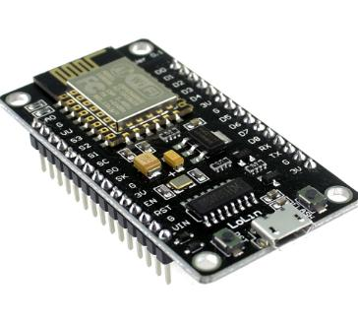

Hình 2.1 Module NODE MCU ESP8266

Bảng phát triển NodeMCU ESP8266 đi kèm với mô-đun ESP-12E chứa chip ESP8266 có bộ vi xử lý Tensilica Xtensa 32-bit LX106 RISC. Bộ vi xử lý này hỗ trợ RTOS và hoạt động ở tần số xung nhịp có thể điều chỉnh từ 80MHz đến 160 MHz.

NodeMCU có 128 KB RAM và 4MB bộ nhớ Flash để lưu trữ dữ liệu và chương trình. Sức mạnh xử lý cao của nó với Wi-Fi / Bluetooth và các tính năng Điều hành Ngủ sâu tích hợp khiến nó trở nên lý tưởng cho các dự án IoT.

NodeMCU có thể được cấp nguồn bằng giắc cắm Micro USB và chân VIN (Chân nguồn cung cấp bên ngoài). Nó hỗ trợ giao diện UART, SPI và I2C.

Kit RF thu phát Wifi ESP8266 NodeMCU Lua V3 CH340 là phiên bản NodeMCU sử dụng IC nạp CH340 từ Lolin với bộ xử lý trung tâm là module Wifi SoC ESP8266, kit có thiết kế dễ sử dụng và đặc biệt là có thể sử dụng trực tiếp trình biên dịch của Arduino để lập trình và nạp code, điều này khiến việc sử dụng và lập trình các ứng dụng trên ESP8266 trở nên rất đơn giản.

Kit RF thu phát Wifi ESP8266 NodeMCU Lua V3 CH340 được dùng cho các ứng dụng cần kết nối, thu thập dữ liệu và điều khiển qua sóng Wifi, đặc biệt là các ứng dụng liên quan đến IoT.

### Thông số kỹ thuật và tính năng NodeMCU ESP8266

* IC chính: ESP8266 Wifi SoC.
* Phiên bản firmware: NodeMCU Lua
* Chip nạp và giao tiếp UART: CH340
* GPIO tương thích hoàn toàn với firmware Node MCU.
* Cấp nguồn: 5VDC MicroUSB hoặc Vin.
* GPIO giao tiếp mức 3.3VDC
* Tích hợp Led báo trạng thái, nút Reset, Flash.
* Tương thích hoàn toàn với trình biên dịch Arduino.
* Kích thước: 59 x 32mm

DATASHEET

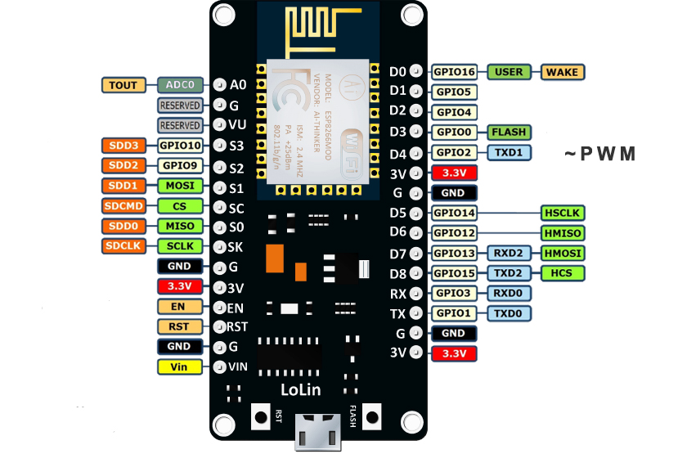

### Hình 2.2 DATASHEET NODE MCU ESP8266

Lập trình NodeMCU ESP8266 với Arduino IDE

Bảng phát triển NodeMCU có thể được lập trình dễ dàng với Arduino IDE vì nó rất dễ sử dụng.

Lập trình NodeMCU với Arduino IDE sẽ chỉ mất 5-10 phút. Tất cả những gì bạn cần là Arduino IDE, cáp USB và chính bảng NodeMCU. Bạn có thể xem Hướng dẫn Bắt đầu dành cho NodeMCU này để chuẩn bị IDE Arduino của bạn cho NodeMCU.

Tải lên chương trình đầu tiên của bạn

Sau khi Arduino IDE được cài đặt trên máy tính, hãy kết nối bo mạch với máy tính bằng cáp USB. Bây giờ, hãy mở Arduino IDE và chọn đúng bảng bằng cách chọn Công cụ> Bảng> NodeMCU1.0 (Mô-đun ESP-12E), và chọn đúng Cổng bằng cách chọn Công cụ> Cổng .

Để bắt đầu với bảng NodeMCU và nhấp nháy đèn LED tích hợp, hãy tải mã ví dụ bằng cách chọn Tệp> Ví dụ> Cơ bản> Nhấp nháy . Sau khi mã mẫu được tải vào IDE của bạn, hãy nhấp vào nút ‘tải lên’ được đưa ra trên thanh trên cùng. Sau khi quá trình tải lên hoàn tất, bạn sẽ thấy đèn LED tích hợp của bảng nhấp nháy.

### **2.1.2 Màn hình LCD 1602 và module I2C**

Giới thiệu LCD 1602

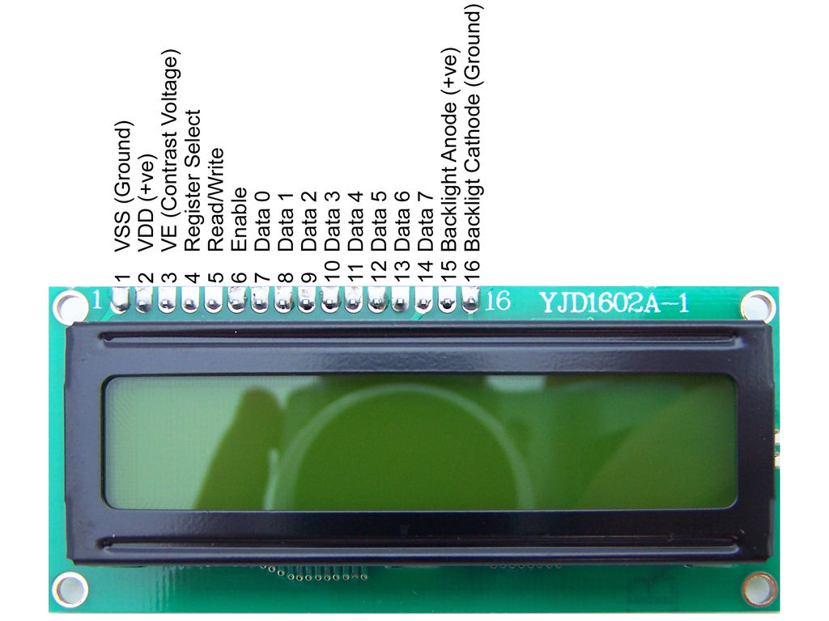

Hình 2.3 Màn hình LCD 1602

Thông số kỹ thuật LCD 1602

**LCD 16×2** được sử dụng để hiển thị trạng thái hoặc các thông số.

* Điện áp hoạt động là 5V
* Kích thước: 80 x 36 x 12.5mm
* LCD 16×2 có 16 chân trong đó 8 chân dữ liệu (D0 – D7) và 3 chân điều khiển (RS, RW, EN).
* 5 chân còn lại dùng để cấp nguồn và đèn nền cho LCD 16×2.
* Các chân điều khiển giúp ta dễ dàng cấu hình LCD ở chế độ lệnh hoặc chế độ dữ liệu.
* Chúng còn giúp ta cấu hình ở chế độ đọc hoặc ghi.
* LCD 16×2 có thể sử dụng ở chế độ 4 bit hoặc 8 bit tùy theo ứng dụng ta đang làm.

Module I2C

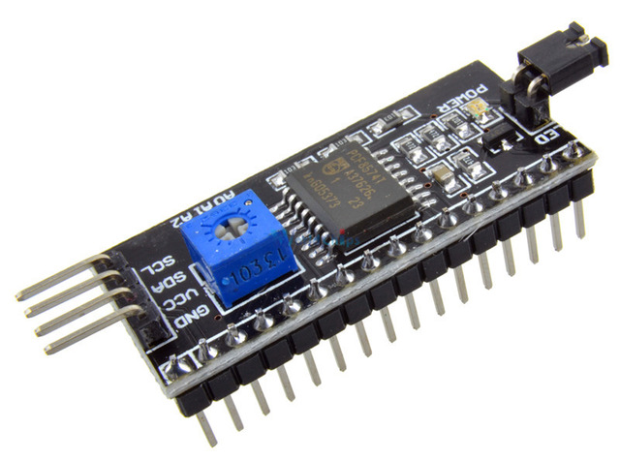

Hình 2.4 Module I2C

Do LCD có quá nhiều nhiều chân gây khó khăn trong quá trình đấu nối và chiếm dụng nhiều chân trên vi điều khiển nên **Module I2C LCD** ra đời và giải quyết vấn đề này

Thay vì phải mất 6 chân vi điều khiển để kết nối với LCD 16×2 (RS, EN, D7, D6, D5 và D4) thì module IC2 bạn chỉ cần tốn 2 chân (SCL, SDA) để kết nối.

Module I2C hỗ trợ các loại LCD sử dụng driver HD44780 (LCD 16×2, LCD 20×4, …) và tương thích với hầu hết các vi điều khiển hiện nay.

Ưu điểm

+ Tiết kiệm chân cho vi điều khiển.

+ Dễ dàng kết nối với LCD.

Thông số kỹ thuật

+ Điện áp hoạt động : 2.5 – 6V.

+ Hỗ trợ màn hình LCD 1602, 1604, 2004 (diver HD44780).

+ Giao tiếp I2C.

+ Địa chỉ mặc định: 0x27 (có thể điều chỉnh bằng cách ngắt mạch chân A0, A2, A2).

+ Tích hợp biến trở để điều chỉnh độ tương phản của LCD

### **2.1.3 Cảm biến DHT11**

- DHT11 là gì

DHT11 là một cảm biến kỹ thuật số giá rẻ để cảm nhận nhiệt độ và độ ẩm. Cảm biến này có thể dễ dàng giao tiếp với bất kỳ bộ vi điều khiển vi nào như Arduino, Raspberry Pi, ... để đo độ ẩm và nhiệt độ ngay lập tức.

DHT11 là một cảm biến độ ẩm tương đối. Để đo không khí xung quanh, cảm biến này sử dụng một điện trở nhiệt và một cảm biến độ ẩm điện dung.

- Cấu tạo cảm biến nhiệt độ độ ẩm DHT11

Cảm biến DHT11 bao gồm một phần tử cảm biến độ ẩm điện dung và một điện trở nhiệt để cảm nhận nhiệt độ. Tụ điện cảm biến độ ẩm có hai điện cực với chất nền giữ ẩm làm chất điện môi giữa chúng. Thay đổi giá trị điện dung xảy ra với sự thay đổi của các mức độ ẩm. IC đo, xử lý các giá trị điện trở đã thay đổi này và chuyển chúng thành dạng kỹ thuật số.

Để đo nhiệt độ, cảm biến này sử dụng một nhiệt điện trở có hệ số nhiệt độ âm, làm giảm giá trị điện trở của nó khi nhiệt độ tăng. Để có được giá trị điện trở lớn hơn ngay cả đối với sự thay đổi nhỏ nhất của nhiệt độ, cảm biến này thường được làm bằng gốm bán dẫn hoặc polymer.

- Sơ đồ chân DHT11

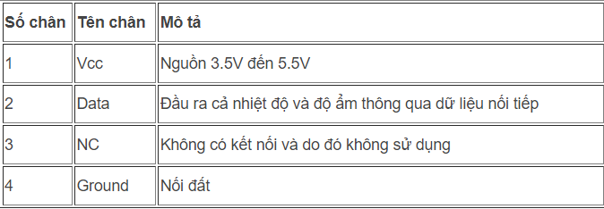

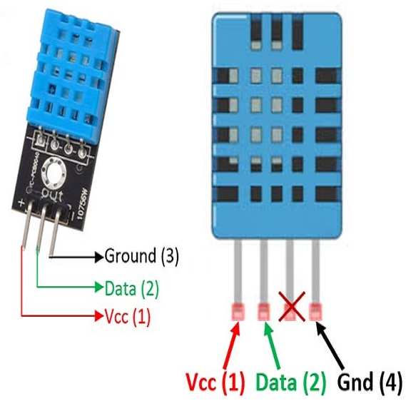

Hình 2.5 Cảm biến nhiệt độ độ ẩm DHT11

- Tính năng

Cảm Biến Nhiệt Độ Và Độ Ẩm DHT11 là cảm biến rất thông dụng hiện nay vì chi phí rẻ và rất dễ lấy dữ liệu thông qua giao tiếp 1 wire (giao tiếp digital 1 dây truyền dữ liệu duy nhất). Bộ tiền xử lý tín hiệu tích hợp trong cảm biến giúp bạn có được dữ liệu chính xác mà không phải qua bất kỳ tính toán nào. Tuy nhiên so với cảm biến đời mới hơn là DHT22 thì DHT11 cho khoảng đo và độ chính xác kém hơn rất nhiều.

- Thông số kỹ thuật DHT11

- Điện áp hoạt động: 3V - 5V DC

- Dòng điện tiêu thụ: 2.5mA

- Phạm vi cảm biến độ ẩm: 20% - 90% RH, sai số ±5%RH

- Phạm vi cảm biến nhiệt độ: 0°C ~ 50°C, sai số ±2°C

- Tần số lấy mẫu tối đa: 1Hz (1 giây 1 lần)

- Kích thước: 23 * 12 * 5 mm

- Sử dụng DHT11 ở đâu

DHT11 là một cảm biến nhiệt độ và độ ẩm thường được sử dụng. Cảm biến đi kèm với một NTC chuyên dụng để đo nhiệt độ và một bộ vi điều khiển 8 bit để xuất ra các giá trị nhiệt độ và độ ẩm dưới dạng dữ liệu nối tiếp. Cảm biến cũng được hiệu chuẩn tại nhà máy và do đó dễ dàng giao tiếp với các bộ vi điều khiển khác.

  Cảm biến có thể đo nhiệt độ từ 0 ° C đến 50 ° C và độ ẩm từ 20% đến 90% với độ chính xác ± 1 ° C và ± 1%. Vì vậy, nếu bạn đang muốn đo trong phạm vi này thì cảm biến này có thể là lựa chọn phù hợp cho bạn.

- Cách sử dụng DHT11

Cảm biến DHT11 được hiệu chuẩn tại nhà máy và xuất dữ liệu nối tiếp, do đó rất dễ thiết lập. Sơ đồ kết nối cho cảm biến này như bên dưới.

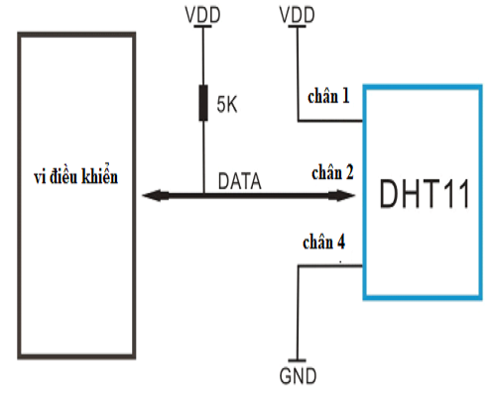

Hình 2.6 Sơ đồ chân DHT11

Như bạn có thể thấy, chân dữ liệu được kết nối với chân I / O của vi điều khiển và một điện trở kéo lên 5K được sử dụng. Chân dữ liệu này xuất ra giá trị của cả nhiệt độ và độ ẩm dưới dạng dữ liệu nối tiếp. Nếu bạn đang muốn giao tiếp DHT11 với Arduino thì có các thư viện được tạo sẵn cho nó sẽ giúp bạn bắt đầu nhanh chóng.

Nếu bạn đang giao tiếp nó với một số vi điều khiển khác thì datasheet được cung cấp bên dưới sẽ rất hữu ích. Đầu ra được đưa ra bởi chân dữ liệu sẽ theo thứ tự là dữ liệu số nguyên độ ẩm 8 bit + 8 bit dữ liệu thập phân độ ẩm + dữ liệu số nguyên nhiệt độ 8 bit + dữ liệu nhiệt độ phân đoạn 8 bit + bit chẵn lẻ 8 bit. Để yêu cầu module DHT11 gửi những dữ liệu này, chân I / O phải được đặt ở mức thấp trong giây lát và sau đó được giữ ở mức cao như trong biểu đồ thời gian bên dưới.

Thời lượng của mỗi tín hiệu host được giải thích trong datasheet DHT11, với các bước và sơ đồ thời gian minh họa.

### **2.1.4 Breadboard 400 lỗ - 8.5x5.5cm**

- Breadboard là gì?

Breadboard là một thiết bị đơn giản được thiết kế để cho phép bạn tạo ra các mạch điện mà không cần hàn. Chúng có nhiều kích thước khác nhau, và thiết kế cũng có thể khác nhau, nhưng theo nguyên tắc chung, chúng sẽ trông giống như thế này:

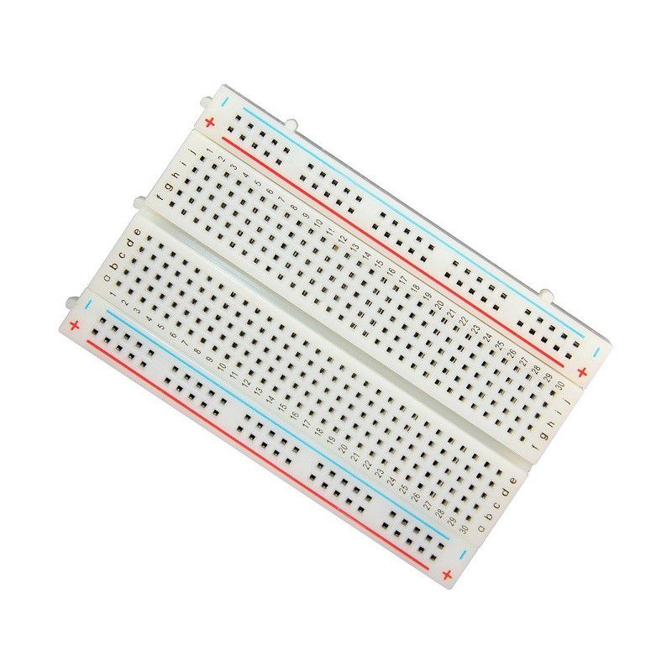

Hình 2.7 Breadboard

Nhìn breadboard từ vị trí này sẽ dễ dàng hơn để hiểu những gì đang xảy ra. Hai phần dây lớn hơn ở mỗi bên thường được sử dụng để kết nối nguồn điện với bảng mạch. Chúng thường được gọi là các đường điện. Các mảnh dây nhỏ khác chạy vuông góc trên bảng mạch, được sử dụng cho các thành phần trong mạch điện. Biểu đồ này sẽ giúp bạn hình dung breadboard từ phía trên.

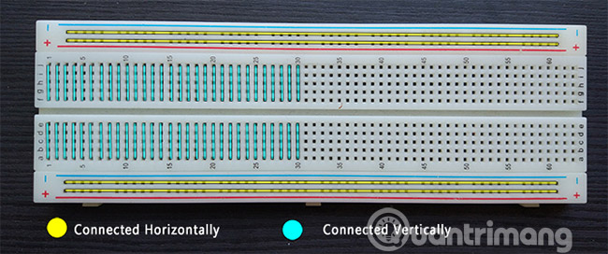

Hình 2.8 Sơ đồ nối dây breadboard

Các đường điện chạy theo chiều ngang, thành 2 hàng ở trên cùng và dưới cùng.

Nếu bạn kéo bất kỳ miếng kim loại nào ra ngoài, bạn sẽ thấy công dụng của chúng. Chúng được thiết kế để bám vào chân của bất kỳ bộ phận nào được đẩy qua các lỗ trên breadboard. Điều này cho phép bạn kiểm tra mạch mà không cần hàn, hoặc nối mạch.

Theo nguyên tắc chung, đây là cách tất cả các breadboard hoạt động, mặc dù chúng có thể có nhiều kích thước khác nhau. Một số breadboard có các binding post (đầu kẹp) để gắn vào nguồn điện, nhưng không có chúng thì cũng không sao. Ngoài ra, hầu hết các breadboard được thiết kế để có thể nối lại với nhau, trong trường hợp bạn cần breadboard cho một dự án lớn!

### **2.1.5 Đèn Led**

LED là một biến thể trên diode (điốt) cơ bản. Diode là một thành phần điện tử chỉ dẫn điện theo một hướng. Nó xác định độ chênh điện áp nhỏ nhất giữa Anode (+) và Cathode (-). LED là cơ bản giống như một Diode, sự khác biệt ở đây là nó tạo ra ánh sáng khi dòng điện đi qua.

Dòng điện cũng là trị số quan trọng hàng đầu cần quan tâm. Nhiệt độ là kẻ thù của công nghệ LED, nếu bạn cung cấp một dòng điện vượt qua ngưỡng cho phép, tương đương với việc làm gia tăng nhiệt độ và làm đèn nhanh chóng bị hỏng.

Dòng điện phù hợp với đèn LED 5mm thường ở mức 20mA, tối đa có thể tới 30mA. Chúng ta có thể kiểm soát dòng điện bằng cách đặt một điện trở nối tiếp với đèn LED. Nó giúp dòng điện cấp cho đèn luôn ở mức cho phép.

### **2.1.6 Điện trở**

**Điện trở** hay **Resistor** là một linh kiện điện tử thụ động gồm 2 tiếp điểm kết nối, thường được dùng để hạn chế cường độ dòng điện chảy trong mạch, điều chỉnh mức độ tín hiệu, dùng để chia điện áp, kích hoạt các linh kiện điện tử chủ động như tranzitor, tiếp điểm cuối trong đường truyền điện và có trong rất nhiều ứng dụng khác. Điện trở công suất có thể tiêu tán một lượng lớn điện năng chuyển sang nhiệt năng có trong các bộ điều khiển động cơ, trong các hệ thống phân phối điện. Các điện trở thường có trở kháng cố định, ít bị thay đổi bởi nhiệt độ và điện áp hoạt động. Biến trở là loại điện trở có thể thay đổi được trở kháng như các núm vặn điều chỉnh âm lượng. Các loại cảm biến có điện trở biến thiên như: cảm biến nhiệt độ, ánh sáng, độ ẩm, lực tác động và các phản ứng hóa học.

Điện trở là loại linh kiện phổ biến trong mạng lưới điện, các mạch điện tử, Điện trở thực tế có thể được cấu tạo từ nhiều thành phần riêng rẽ và có nhiều hình dạng khác nhau, ngoài ra điện trở còn có thể tích hợp trong các vi mạch IC.

Điện trở được phân loại dựa trên khả năng chống chịu, trở kháng....tất cả đều được các nhà sản xuất ký hiệu trên nó.

Ký hiệu của điện trở trong một sơ đồ mạch điện thay đổi tùy theo tiêu chuẩn của mỗi quốc gia.

Ký hiệu điện trở theo kiểu (IEC)

Hình 2.9 Điện trở

### **2.1.7 Dây cắm**

Dây cắm test board 20cm 40P được sử dụng với Breadboard, test board để kết nối các module và linh kiện điện tử với nhau trên 1 bảng mạch mà không cần hàn gắn, dây cắm test board có nhiều màu để chúng ta dễ phân biệt khi sử dụng.

### **2.1.8 Bảng tóm tắt linh kiện**

|  |  |  |  |  |
| --- | --- | --- | --- | --- |
| **STT** | **Tên** | **Số lượng** | **Giá tiền** | **Thành tiền** |
| 1 | Module Node MCU esp8266 | 1 | 50.000đ | 50.000đ |
| 2 | Màn hình LCD 1602 | 1 | 34.000đ | 34.000đ |
| 3 | Module I2C | 1 | 21.000đ | 21.000đ |
| 4 | Cảm biến DHT11 | 1 | 29.000đ | 29.000đ |
| 5 | Breadboard | 1 | 18.000đ | 18.000đ |
| 6 | Đèn led | 3 | 1.000đ | 3.000đ |
| 7 | Điện trở | 3 | 1.000đ | 1.000đ |
| 8 | Dây cắm (3 loại) | 3 | 10.000đ | 30.000đ |

**Tổng chi phí: 186.000đ**

## 2.2 GIỚI THIỆU PHẦN MỀM

### **2.2.1 Html, css, javascript**

a, Html

**HTML** (viết tắt của từ **Hypertext Markup Language)** hay là **Ngôn ngữ Đánh dấu Siêu văn bản**. Sử dụng HTML để xây dựng và cấu trúc lại các thành phần trong website hoặc ứng dụng. HTML có thể được hỗ trợ bởi các công nghệ như CSS và các ngôn ngữ kịch bản giống như JavaScript.

b, Css

**CSS** là chữ viết tắt của Cascading Style Sheets, nó là một ngôn ngữ được sử dụng để **tìm và định dạng** lại các phần tử được tạo ra bởi các ngôn ngữ đánh dấu (HTML). Nói ngắn gọn hơn là ngôn ngữ tạo phong cách cho trang web. Bạn có thể hiểu đơn giản rằng, nếu HTML đóng vai trò định dạng các phần tử trên website như việc tạo ra các đoạn văn bản, các tiêu đề, bảng,…thì CSS sẽ giúp chúng ta có thể thêm style vào các phần tử HTML đó như đổi bố cục, màu sắc trang, đổi màu chữ, font chữ, thay đổi cấu trúc…

CSS được phát triển bởi **W3C** ([World Wide Web Consortium](https://www.w3.org/)) vào năm 1996, vì HTML không được thiết kế để gắn tag để giúp định dạng trang web.

Phương thức hoạt động của CSS là nó sẽ tìm dựa vào các vùng chọn, vùng chọn có thể là tên một thẻ HTML, tên một ID, class hay nhiều kiểu khác. Sau đó là nó sẽ áp dụng các thuộc tính cần thay đổi lên vùng chọn đó.

Mối tương quan giữa HTML và CSS rất mật thiết. HTML là ngôn ngữ markup (nền tảng của site) và CSS định hình phong cách (tất cả những gì tạo nên giao diện website), chúng là không thể tách rời.

c, Javascript

Javascript là một ngôn ngữ lập trình phổ biến dùng để tạo ra các trang web tương tác. Được tích hợp và nhúng vào HTML giúp website trở nên sống động hơn. JavaScript đóng vai trò như một phần của trang web, thực thi cho phép Client-Side Script từ phía người dùng cũng như phía máy chủ ([Nodejs](https://vietnix.vn/nodejs-la-gi/)) tạo ra các trang web động.

Javascript là một **ngôn ngữ lập trình thông dịch** với khả năng hướng đến đối tượng. Là một trong 3 ngôn ngữ chính trong lập trình web và có mối liên hệ lẫn nhau để xây dựng một website sống động, chuyên nghiệp, bạn có thể nhìn tổng quan như sau:

* **HTML**: Cung cấp cấu trúc cơ bản, hỗ trợ trong việc xây dựng layout, thêm nội dung dễ dàng trên website.
* **CSS**: Được sử dụng để kiểm soát và hỗ trợ việc định dạng thiết kế, bố cục, style, màu sắc,…
* **JavaScript**: Tạo nên những nội dung “động” trên website.

**2.2.2 Create kodular**

Kodular là một phần mềm lập trình xây dựng ứng dụng điện thoại thông minh cho phép người dùng tạo các ứng dụng Android đơn giản, tiện dụng mà không cần phải có kiến thức đặc biệt về lập trình. Nó cho phép mọi người bắt đầu lập trình mà không cần mất nhiều năm học một ngôn ngữ mã hóa nào. Việc lập trình App dựa trên công cụ kéo thả các thành phần đã được Kodular xây dựng sẵn. Kodular lập trình trực tuyến trên trang web kodular.io nên người dùng cũng không cần phải cài đặt bất kỳ phần mềm lập trình trên máy tính.

### **2.2.3 Firebase**

Firebase là một nền tảng để phát triển ứng dụng di động và trang web, bao gồm các API đơn giản và mạnh mẽ mà không cần backend hay server*.*

Firebase còn giúp các lập trình viên rút ngắn thời gian triển khai và mở rộng quy mô của ứng dụng mà họ đang phát triển.

**Firebase** là dịch vụ cơ sở dữ liệu hoạt động trên nền tảng đám mây – cloud. Kèm theo đó là hệ thống máy chủ cực kỳ mạnh mẽ của Google. Chức năng chính là giúp người dùng lập trình ứng dụng bằng cách đơn giản hóa các

thao tác với cơ sở dữ liệu.

Cụ thể là những giao diện lập trình ứng dụng API đơn giản. Mục đích nhằm tăng số lượng người dùng và thu lại nhiều lợi nhuận hơn.

Đặc biệt, còn là dịch vụ đa năng và bảo mật cực tốt. Firebase hỗ trợ cả hai nền tảng Android và IOS. Không có gì khó hiểu khi nhiều lập trình viên chọn Firebase làm nền tảng đầu tiên để xây dựng ứng dụng cho hàng triệu người dùng trên toàn thế giới.

- Firebase realtime Database là gì?

Khi đăng ký một tài khoản trên **Firebase** để tạo ứng dụng, bạn đã có một cơ sở dữ liệu thời gian thực. Dữ liệu bạn nhận được dưới dạng JSON. Đồng thời nó cũng luôn được đồng bộ thời gian thực đến mọi kết nối client.

Đối với các ứng dụng đa nền tảng, tất cả các client đều sử dụng cùng một cơ sở dữ liệu. Nó được tự động cập nhật dữ liệu mới nhất bất cứ khi nào các lập trình viên phát triển ứng dụng. Cuối cùng, tất cả các dữ liệu này được truyền qua kết nối an toàn SSL có bảo mật với chứng nhận 2048 bit.

Trong trường hợp bị mất mạng, dữ liệu được lưu lại ở local. Vì thế khi có mọi sự thay đổi nào đều được tự động cập nhật lên Server của **Firebase**. Bên cạnh đó, đối với các dữ liệu ở local cũ hơn với Server thì cũng tự động cập nhật để được dữ liệu mới nhất.

- 10 ưu điểm của firebase

+ Tạo tài khoản và sử dụng dễ dàng.

+ Tốc độ phát triển nhanh.

+ Nhiều dịch vụ trong 1 nền tảng.

+ Được cung cấp bởi Google.

+ Tập trung vào phát triển giao diện người dùng.

+ Firebase không có máy chủ.

+ Học máy (Machine Learning).

+ Tạo lưu lượng truy cập.

+ Theo dõi lỗi.

+ Sao lưu.

- 10 điểm hạn chế của firebase

+ Không phải mã nguồn mở.

+ Người dùng không có quyền truy cập mã nguồn.

+ Firebase không hoạt động ở nhiều quốc gia.

+ Chỉ hoạt động với cơ sở dữ liệu NoSQL.

+ Truy vấn chậm.

+ Không phải tất cả các dịch vụ của firebase đều miễn phí.

+ Firebase khá đắt và không ổn định.

+ Chỉ chạy trên Google Cloud.

+ Thiếu Dedicated Servers.

+ Không cung cấp các API GraphQL.

### **2.2.4 Phần mềm Arduino IDE và Visual Studio Code**

a, Arduino IDE

**-** Phần mềm Arduino IDE là gì

Arduino IDE là một phần mềm mã nguồn mở chủ yếu được sử dụng để viết và biên dịch mã vào module Arduino.

Đây là một phần mềm Arduino chính thức, giúp cho việc biên dịch mã trở nên dễ dàng mà ngay cả một người bình thường không có kiến thức kỹ thuật cũng có thể làm được.

Nó có các phiên bản cho các hệ điều hành như MAC, Windows, Linux và chạy trên nền tảng Java đi kèm với các chức năng và lệnh có sẵn đóng vai trò quan trọng để gỡ lỗi, chỉnh sửa và biên dịch mã trong môi trường.

Có rất nhiều các module Arduino như Arduino Uno, Arduino Mega, Arduino Leonardo, Arduino Micro và nhiều module khác.

Mỗi module chứa một bộ vi điều khiển trên bo mạch được lập trình và chấp nhận thông tin dưới dạng mã.

Mã chính, còn được gọi là sketch, được tạo trên nền tảng IDE sẽ tạo ra một file Hex, sau đó được chuyển và tải lên trong bộ điều khiển trên bo.

Môi trường IDE chủ yếu chứa hai phần cơ bản: Trình chỉnh sửa và Trình biên dịch, phần đầu sử dụng để viết mã được yêu cầu và phần sau được sử dụng để biên dịch và tải mã lên module Arduino.

Môi trường này hỗ trợ cả ngôn ngữ C và C ++.

- Cách tải Arduino IDE

Bạn có thể tải phần mềm từ trang web chính thức của Arduino. Như đã nói trước đó, phần mềm có các phiên bản cho các hệ điều hành phổ biến như Linux, Windows và MAC, vì vậy hãy đảm bảo tải xuống đúng phiên bản phần mềm tương thích với hệ điều hành của bạn.

Nếu bạn muốn tải xuống phiên bản ứng dụng Windows, bạn phải có Windows 8.1 hoặc Windows 10, vì phiên bản ứng dụng không tương thích với Windows 7 hoặc phiên bản cũ hơn của hệ điều hành này.

- Cách nạp code

Để tiến hành cài đặt thư viện và chức năng nạp code cho IDE chúng ta làm như sau:

Vào **File→ Preferences**, vào textbox **Additional Board Manager URLs** thêm đường link sau vào

<http://arduino.esp8266.com/stable/package_esp8266com_index.json>

Click **OK** để chấp nhận.

Tiếp theo vào **Tool**→**Board**→**Boards Manager**

**Chờ load xong sau đó kéo xuống dưới cùng xuất hiện ESP8266 by ESP8266 Community nhấn vào bản mới nhất và nhấn Install**

**Chờ cài xong và nhấn close**

**Chọn đúng kit đang sử dụng bằng cách vào Tool 🡪 Board kéo xuống sẽ thấy NODEMCU.**

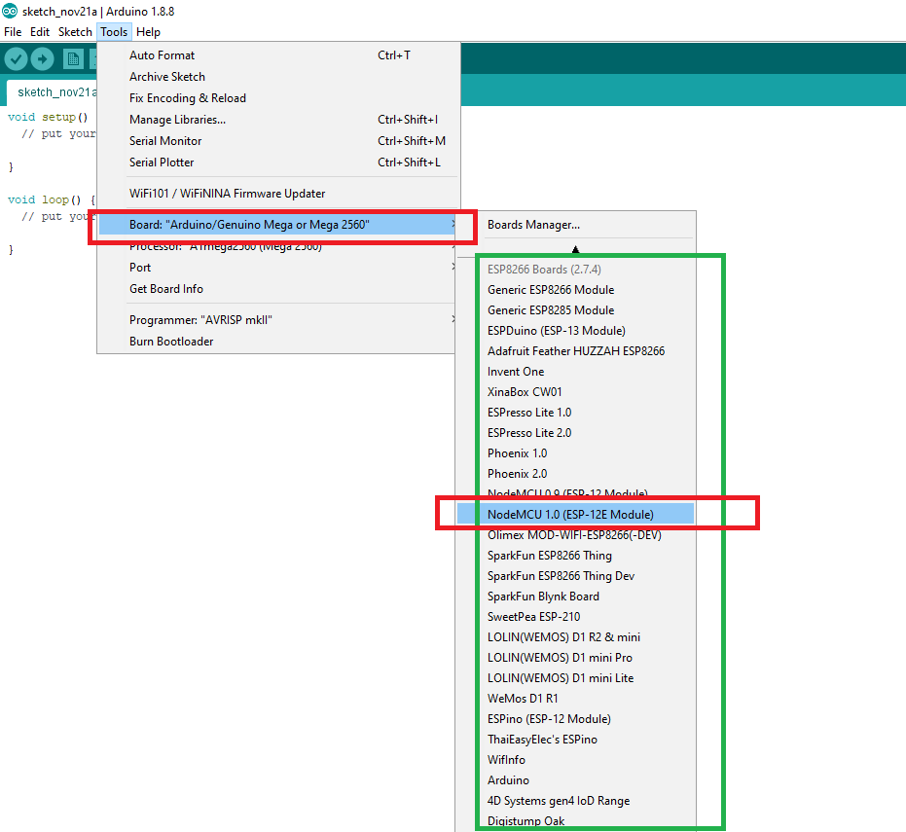

Hình 2.10 Phần mềm Arduino IDE

Cuối cùng bấm vào upload để nạp code cho vi điều khiển

b, Visual Studio Code

- Visual Studio Code là gì?

Visual Studio Code là trình soạn thảo, biên tập lập trình mã nguồn miễn phí được sử dụng trên 3 nền tảng đó là Windown macOS và Linux được xây dựng, phát triển bởi Microsoft. Visual Studio Code được các chuyên gia công nghệ thông tin đánh giá cao, nó là sự kết hợp hoàn hảo giữa IDE và CODE Editor.

Visual Studio Code còn có nhiệm vụ hỗ trợ các nền tảng như: JavaScript, TypeScript, Nodejs… Bạn có thể hiểu cụ thể công việc của nó là mang đến một hệ sinh thái mới vô cùng phong phú cho các ngôn ngữ lập trình.

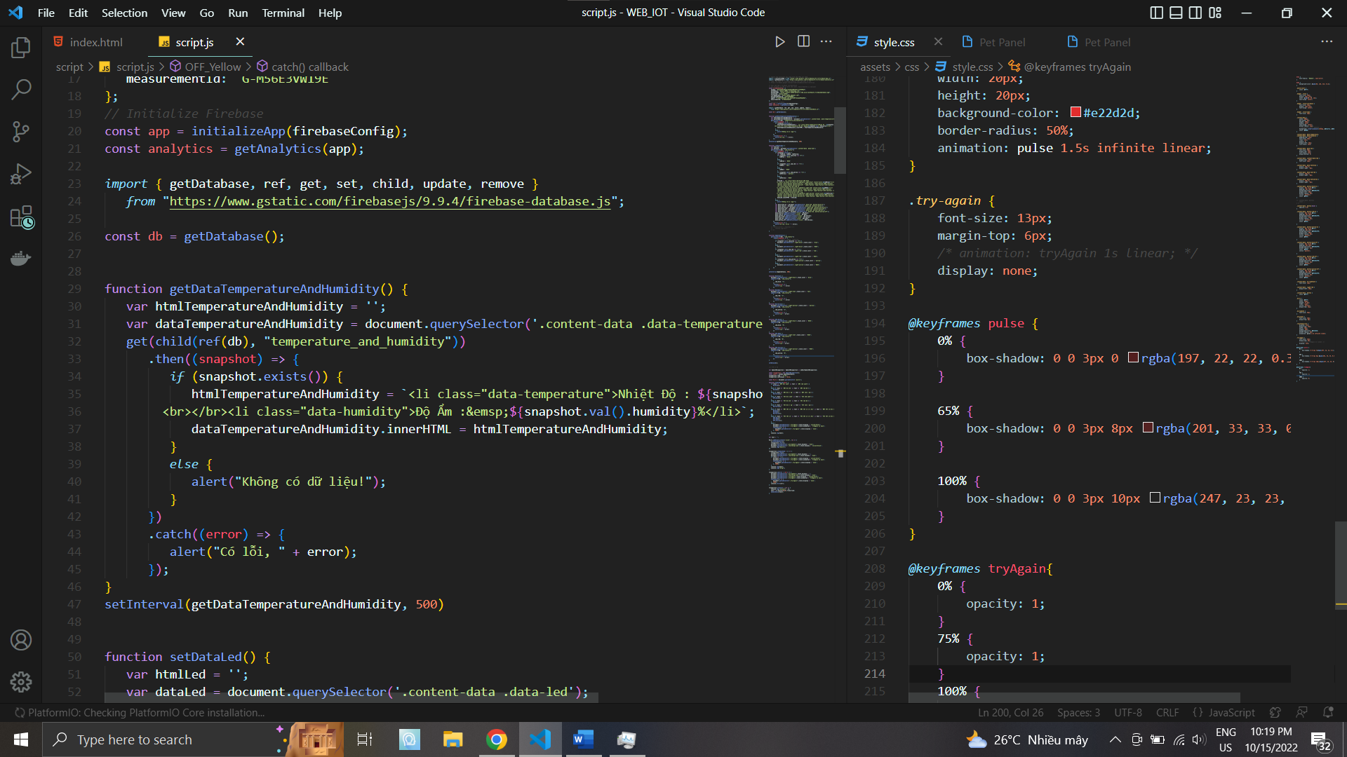

Hình 2.11 Phần mềm Visual Studio Code

## 2.3 CHUẨN GIAO TIẾP DỮ LIỆU

### **2.3.1 Chuẩn giao tiếp I2C**

- Giới thiệu giao tiếp I2C

I2C kết hợp các tính năng tốt nhất của SPI và UART. Với I2C, bạn có thể kết nối nhiều slave với một master duy nhất (như SPI) và bạn có thể có nhiều master điều khiển một hoặc nhiều slave. Điều này thực sự hữu ích khi bạn muốn có nhiều hơn một vi điều khiển ghi dữ liệu vào một thẻ nhớ duy nhất hoặc hiển thị văn bản trên một màn hình LCD.

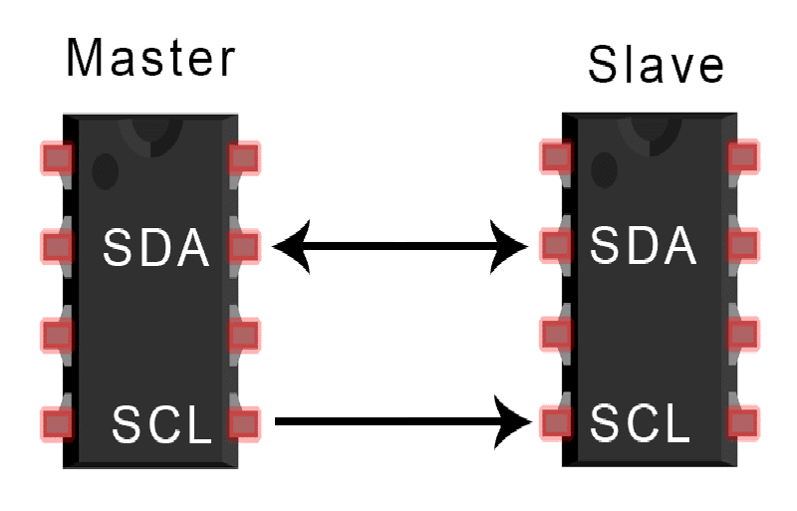

Hình 2.12 Chuẩn giao tiếp I2C

Giống như giao tiếp UART, I2C chỉ dung 2 dây để truyền dữ liệu giữa các thiết bị:

SDA(Serial Data) - đường truyền cho master và slave để gửi nhận dữ liệu.

SCL(Serial Clock) - đường mang tín hiệu xung nhịp.

I2C là một giao thức truyền thông nối tiếp, vì vậy dữ liệu được truyền từng bit dọc theo một đường duy nhất (đường SDA).

Giống như SPI, I2C là đồng bộ, do đó đầu ra của các bit được đồng bộ hóa với việc lấy mẫu các bit bởi một tín hiệu xung nhịp được chia sẻ giữa master và slave. Tín hiệu xung nhịp luôn được điều khiển bởi master.

-Cách hoạt động của I2C

Với I2C, dữ liệu được truyền trong các tin nhắn. Tin nhắn được chia thành các khung dữ liệu. Mỗi tin nhắn có một khung địa chỉ chứa địa chỉ nhị phân của địa chỉ slave và một hoặc nhiều khung dữ liệu chứa dữ liệu đang được truyền. Thông điệp cũng bao gồm điều kiện khởi động và điều kiện dừng, các bit đọc / ghi và các bit ACK / NACK giữa mỗi khung dữ liệu:

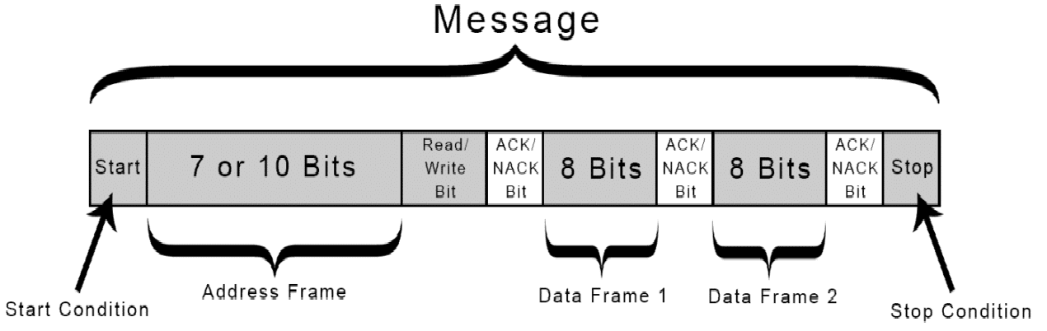

Hình 2.13 Cách hoạt động của I2C

Điều kiện khởi động: Đường SDA chuyển từ mức điện áp cao xuống mức điện áp thấp trước khi đường SCL chuyển từ mức cao xuống mức thấp.

Điều kiện dừng: Đường SDA chuyển từ mức điện áp thấp sang mức điện áp cao sau khi đường SCL chuyển từ mức thấp lên mức cao.

Khung địa chỉ: Một chuỗi 7 hoặc 10 bit duy nhất cho mỗi slave để xác định slave khi master muốn giao tiếp với nó.

Bit Đọc / Ghi: Một bit duy nhất chỉ định master đang gửi dữ liệu đến slave (mức điện áp thấp) hay yêu cầu dữ liệu từ nó (mức điện áp cao).

Bit ACK / NACK: Mỗi khung trong một tin nhắn được theo sau bởi một bit xác nhận / không xác nhận. Nếu một khung địa chỉ hoặc khung dữ liệu được nhận thành công, một bit ACK sẽ được trả lại cho thiết bị gửi từ thiết bị nhận.

Địa chỉ

I2C không có các đường Slave Select như SPI, vì vậy cần một cách khác để cho slave biết rằng dữ liệu đang được gửi đến slave này chứ không phải slave khác. Nó thực hiện điều này bằng cách định địa chỉ. Khung địa chỉ luôn là khung đầu tiên sau bit khởi động trong một tin nhắn mới.

Master gửi địa chỉ của slave mà nó muốn giao tiếp với mọi slave được kết nối với nó. Sau đó, mỗi slave sẽ so sánh địa chỉ được gửi từ master với địa chỉ của chính nó. Nếu địa chỉ phù hợp, nó sẽ gửi lại một bit ACK điện áp thấp cho master. Nếu địa chỉ không khớp, slave không làm gì cả và đường SDA vẫn ở mức cao.

Bit đọc / ghi

Khung địa chỉ bao gồm một bit duy nhất ở cuối tin nhắn cho slave biết master muốn ghi dữ liệu vào nó hay nhận dữ liệu từ nó. Nếu master muốn gửi dữ liệu đến slave, bit đọc / ghi ở mức điện áp thấp. Nếu master đang yêu cầu dữ liệu từ slave, thì bit ở mức điện áp cao.

Khung dữ liệu

Sau khi master phát hiện bit ACK từ slave, khung dữ liệu đầu tiên đã sẵn sàng được gửi.

Khung dữ liệu luôn có độ dài 8 bit và được gửi với bit quan trọng nhất trước. Mỗi khung dữ liệu ngay sau đó là một bit ACK / NACK để xác minh rằng khung đã được nhận thành công. Bit ACK phải được nhận bởi master hoặc slave (tùy thuộc vào cái nào đang gửi dữ liệu) trước khi khung dữ liệu tiếp theo có thể được gửi.

Sau khi tất cả các khung dữ liệu đã được gửi, master có thể gửi một điều kiện dừng cho slave để tạm dừng quá trình truyền. Điều kiện dừng là sự chuyển đổi điện áp từ thấp lên cao trên đường SDA sau khi chuyển tiếp từ thấp lên cao trên đường SCL , với đường SCL vẫn ở mức cao.

-Các bước truyền dữ liệu

Master gửi điều kiện khởi động đến mọi slave được kết nối bằng cách chuyển đường SDA từ mức điện áp cao sang mức điện áp thấp trước khi chuyển đường SCL từ mức cao xuống mức thấp.

Master gửi cho mỗi slave địa chỉ 7 hoặc 10 bit của slave mà nó muốn giao tiếp, cùng với bit đọc / ghi.

Mỗi slave sẽ so sánh địa chỉ được gửi từ master với địa chỉ của chính nó. Nếu địa chỉ trùng khớp, slave sẽ trả về một bit ACK bằng cách kéo dòng SDA xuống thấp cho một bit. Nếu địa chỉ từ master không khớp với địa chỉ của slave, slave rời khỏi đường SDA cao.

Master gửi hoặc nhận khung tín hiệu

Sau mỗi khung tín hiệu được chuyển, thiết bị nhận trả về một bit ACK khác cho thiết bị gửi để xác nhận đã nhận thành công khung.

Để dừng truyền tín hiệu, master gửi điều kiện dừng đến salve bằng cách chuyển đổi mức cao SCL trước khi chuyển mức cao SDA.

## 2.4 THIẾT KẾ HỆ THỐNG

### **2.4.1 Thiết kế sơ đồ khối hệ thống**

Sơ đồ khối hệ thống

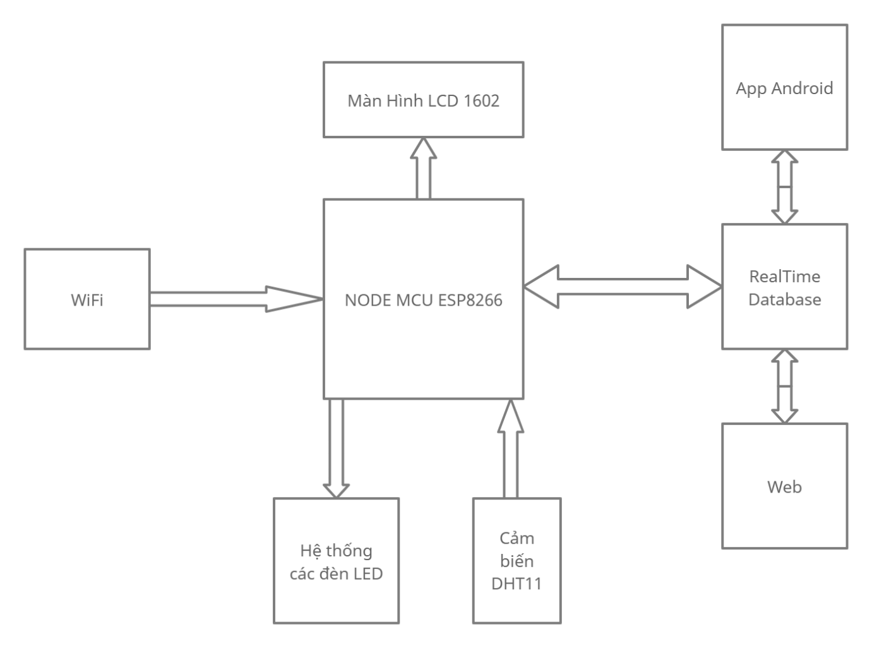

Hình 2.14 Sơ đồ khối của hệ thống

Khối cảm biến

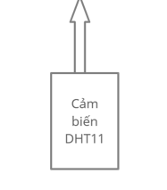

Hình 2.15 Khối cảm biến

Khối đèn led

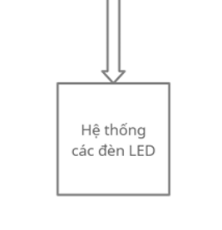

Hình 2.16 Khối đèn led

Khối trung tâm

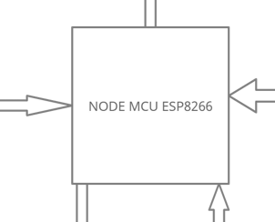

Hình 2.17 Khối trung tâm

Khối hiển thị

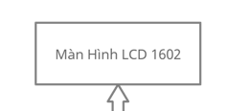

Hình 2.18 Khối hiển thị

Khối database

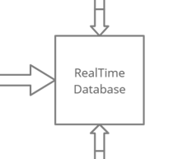

Hình 2.19 Khối database

Khối điều khiển

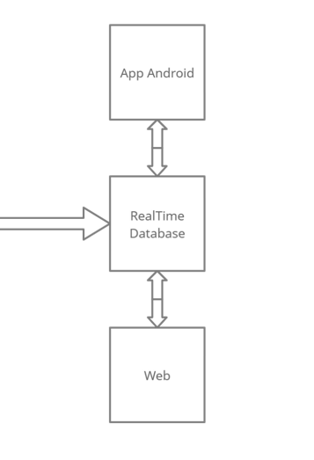

Hình 2.20 Khối điều khiển

Sơ đồ nối dây của mạch

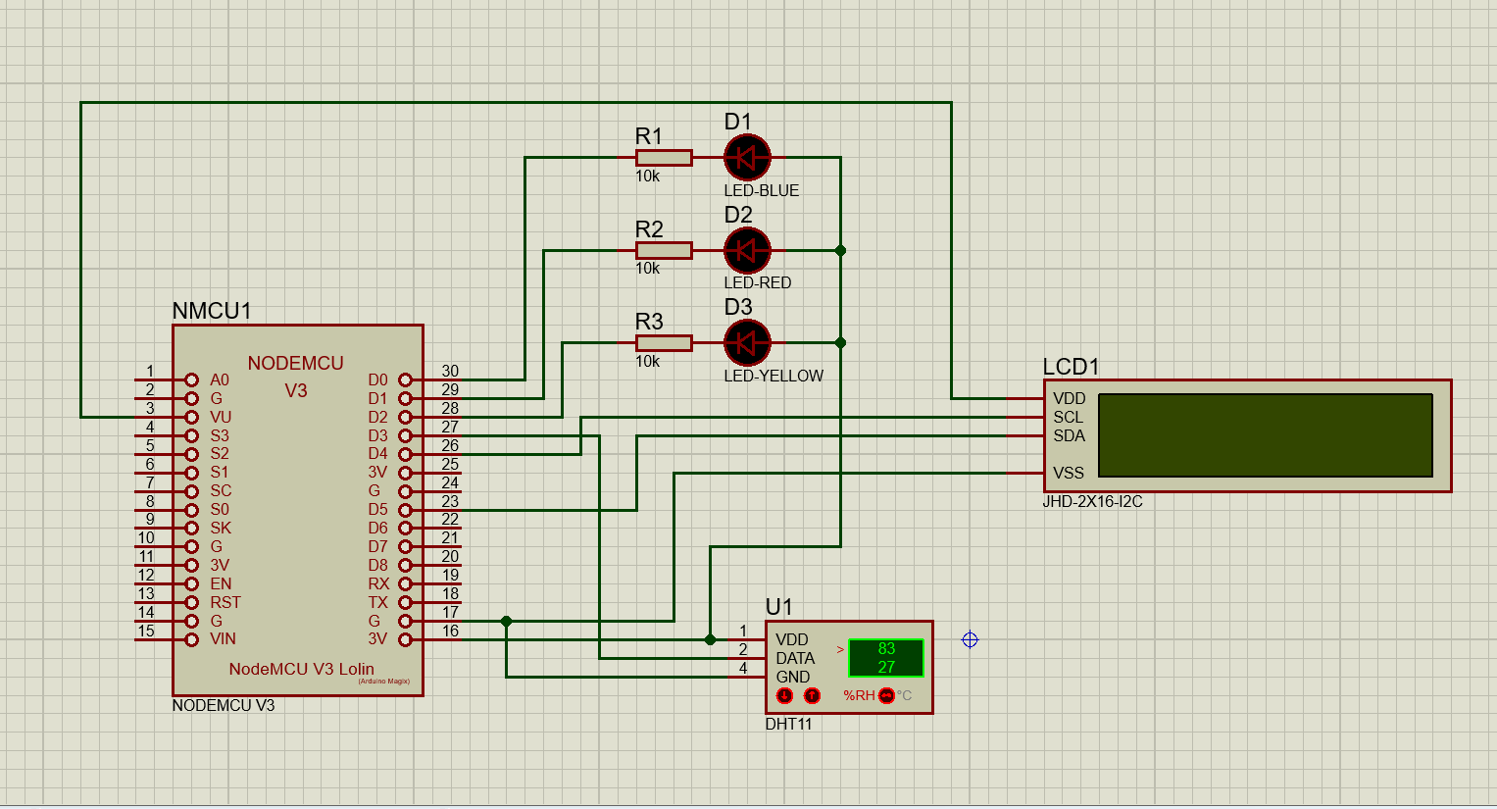

Hình 2.21 Sơ đồ đấu nối

### **2.4.2 Lập trình cho vi điều khiển**

Ở đây chúng ta sử dụng phần mềm arduino ide để nạp code cho node mcu esp8266.

Sử dụng C++ để lập trình.

Source code : https://github.com/maivankien/Do-An-1.git

### **2.4.3 Lập trình giao diện Web**

Chúng ta sử dụng phần mềm visual studio code để lập trình Web điều khiển.

Sử dụng html, css, javascript để lập trình.

Source code : https://github.com/maivankien/Do-An-1.git

### **2.4.4 Tạo app android bằng Create kodular**

Giao diện ứng dụng như sau:

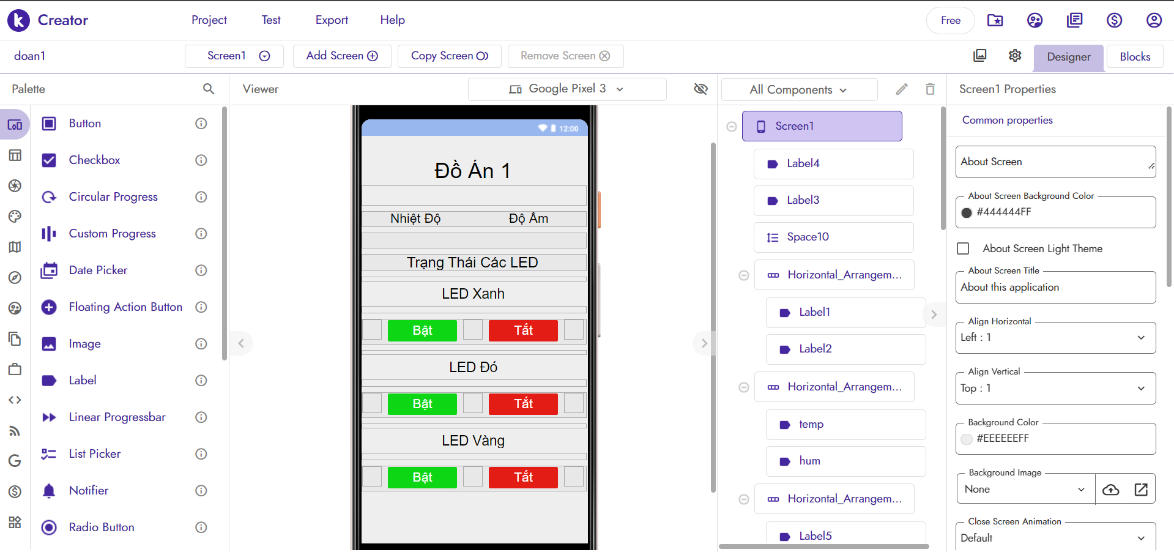

Hình 2.22 Giao diện ứng dụng trên create kodular

Xử lý logic trong app

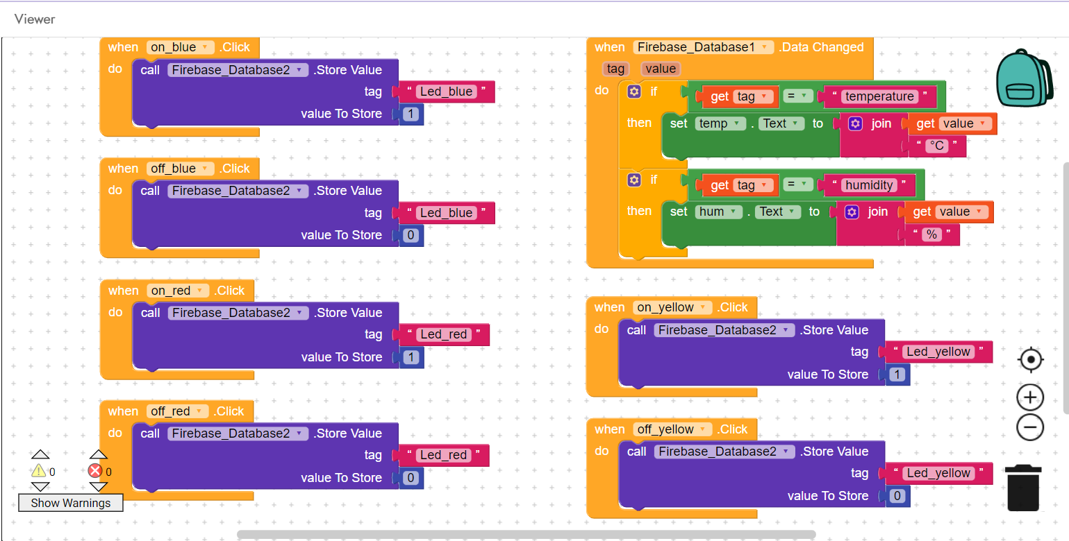

Hình 2.23 Xử lý logic trong app android

# **Chương 3: KẾT QUẢ NHẬN XÉT ĐÁNH GIÁ**

## 3.1 KẾT QUẢ

### **3.1.1 Kết quả chạy thực tế**

Mạch chạy thực tế

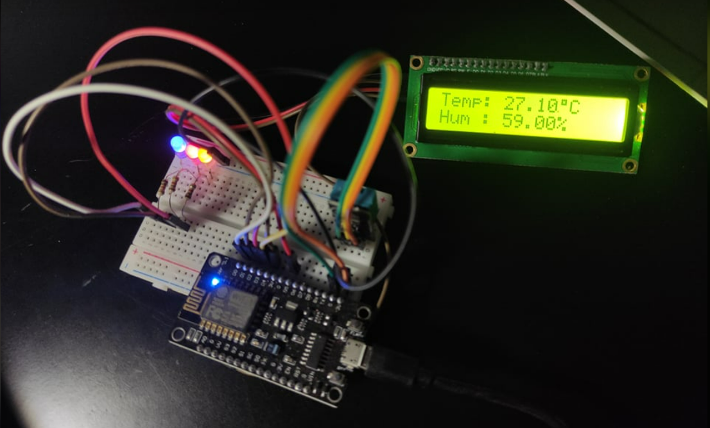

Hình 3.1 Chạy thực tế mạch

Web chạy thực tế

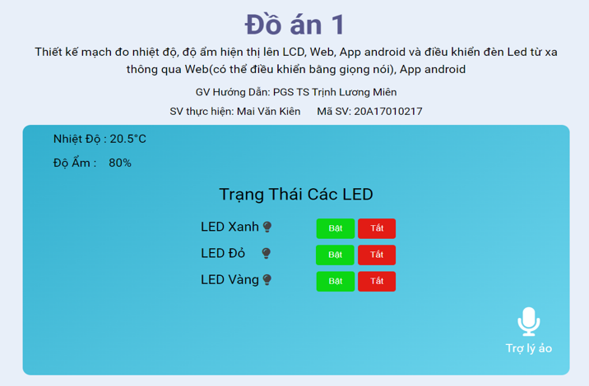

Hình 3.2 Chạy thực tế Web điều khiển

App android chạy thực tế

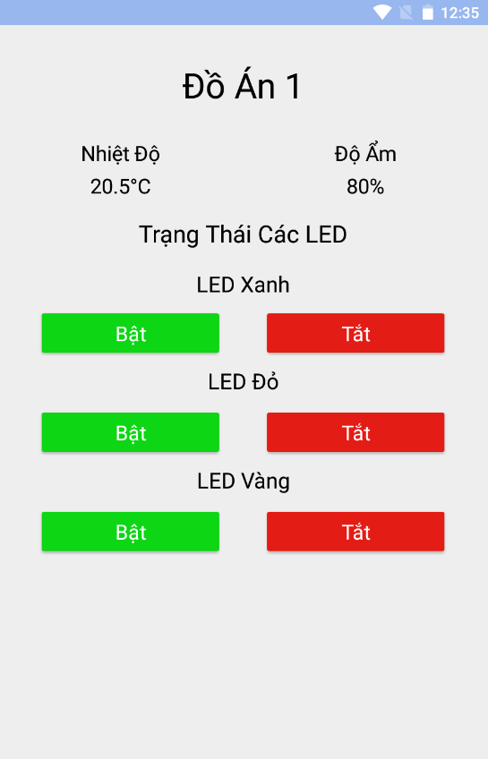

Hình 3.3 Chạy thực tế App điều khiển

### **3.1.2 Kết quả đạt được**

- Biết được cách hoạt động cơ bản của 1 mô hình IOT.

- Biết cách lập trình Module Node Mcu esp8266.

- Biết cách kết nối MCU với wifi .

- Biết cách kết nối MCU với firebase nhận dữ liệu và gửi dữ liệu đi.

- Biết cách giao tiếp với LCD bằng module I2C.

- Biết cách sử dụng cảm biến.

- Biết cách lập trình web kết nối với firebase nhận dữ liệu và gửi dữ liệu đi.

- Biết cách tạo app android bằng create kodular kết nối với firebase nhận dữ liệu và gửi dữ liệu đi.

## 3.2 NHẬN XÉT VÀ ĐÁNH GIÁ

### **3.2.1 Nhận xét**

Ưu điểm

- Nhiệt độ độ ẩm được hiển thị lên Web, app, lcd một cách trực quan dễ quan sát.

- Hệ thống có thể điều khiển từ bất cứ đâu có internet.

- Giao diện thiết kế dễ sử dụng.

Nhược điểm

- Hệ thống phụ thuộc vào 4G, Wifi.

### **3.2.2 Đánh giá**

Hệ thống đạt yêu cầu với những mục tiêu đề đã đề ra. Mô hình có tính thẫm mỹ cao, an toàn khi sử dụng. Sau thời gian test thử mạch chạy cho thấy sự ổn định. Tuy nhiên còn một số hạn chế cần khắc phục nếu muốn đưa vào thực tế đời sống như tốc độ điều khiển còn hơi chậm .

# **Chương 4: KẾT LUẬN VÀ HƯỚNG PHÁT TRIỂN**

## 4.1 KẾT LUẬN

Sau khoảng thời gian gần 2 tháng nghiên cứu và tìm hiểu, em đã hoàn thành đồ án và thi công mô hình theo những yêu cầu đã đặt ra ban đầu. Trong quá trình thực hiện em đã thu hoặc được những kết quả nhất định.

- Sản phẩm đạt yêu cầu điều khiển và giám sát nhiệt độ độ ẩm qua mạng internet.

- Kết quả điều khiển hồi tiếp được trạng thái hiện tại của thiết bị và thông số của cảm biến.

- Điều khiển đèn led từ xa dễ dàng qua Web và app điện thoại.

- Nhận diện được giọng nói để có thể điều khiển đèn led.

## 4.2 HƯỚNG PHÁT TRIỂN

- Mở rộng số lượng thiết bị điều khiển.

- Kết nối thêm role để điều khiển các thiết bị 220v.

- Thêm điều khiển bằng giọng nói qua app android.

- Phát triển thêm app trên nền tảng IOS.

**TÀI LIỆU THAM KHẢO**

**1. Sách tham khảo**

[1]. Kiều Xuân Thực – Vũ Thị Thu Hương – Vũ Trung Kiên, *Vi điều khiển cấu trúc – Lập trình và ứng dụng*, Nhà xuất bản Giáo dục.

[2]. Nguyễn Đình Phú, Giáo trình *Vi điều khiển*, Trường ĐH Sư Phạm Kỹ Thuật TP. Hồ Chí Minh.

[3]. Nguyễn Đình Phú, Giáo trình *Vi xử lý nâng cao*, Trường ĐH Sư Phạm Kỹ Thuật TP. Hồ Chí Minh.

[4]. Nguyễn Đình Phú, Giáo trình *Kỹ thuật số*, Nhà Xuất Bản ĐH Quốc Gia TP. Hồ Chí Minh.

[5]. Hoàng Ngọc Văn, Giáo trình *Điện tử công suất*, Trường ĐH Sư Phạm Kỹ Thuật TP. Hồ Chí Minh.

[6]. Nguyễn Văn Hiệp, Giáo trình *Lập trình Android trong ứng dụng điều khiển*, Nhà Xuất Bản Đại Học Quốc Gia TP. Hồ Chí Minh.

**2. Trang web tham khảo**

[1]. Github.com

[2]. Stackoverflow.com

[3]. Arduino.vn

[4]. firebase.google.com/docs